ГБОУ "Президентский ФМЛ № 239

Нахождение отрезка максимальной длины,
находящегося внутри прямоугольника
Годовой индивидуальный проект

Автор проекта Филиппов Артём, класс 10-7

Санкт – Петербург
2026

1. Постановка задачи
На плоскости задано множество точек и множество прямоугольников. Прямоугольник задается двумя вершинами одной из сторон и точкой, лежащей на прямой, проходящей через две другие вершины. Требуется построить отрезки, которые начинаются в начале координат и заканчиваются в заданных точках.
Необходимо найти такой прямоугольник и такой отрезок, чтобы этот прямоугольник содержал в себе часть отрезка наибольшей длины (из всех возможных пар «отрезок-прямоугольник»).
Задано множество точек, по которым надо строить отрезки (из начала координат) и множество прямоугольников. Мне надо найти наибольшую длину части отрезка, находящегося в прямоугольнике. Предполагаю, что мне понадобятся списки, в которые я буду заносить отрезки и прямоугольнике, потом я буду проверять существование каждого прямоугольника(так как прямоугольник строится по 2 вершинам и точке, лежащей на прямой, образованной 2 противоположенными вершинами), затем, буду искать пересечения каждого отрезка с каждым прямоугольников, и если они есть, искать его длину, а потом сравнивать каждое найденное пересечение и находить максимальное.

2. Планируемый внешний вид программы
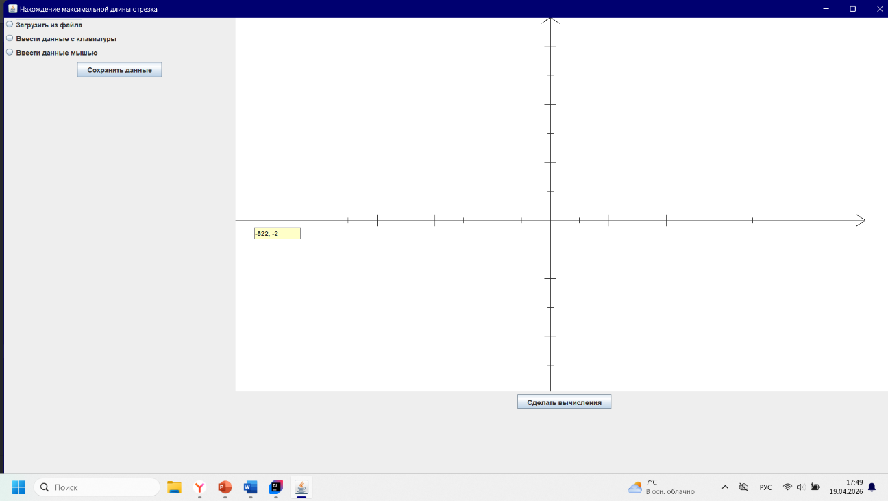
Рисунок 2.1 - Меню программы
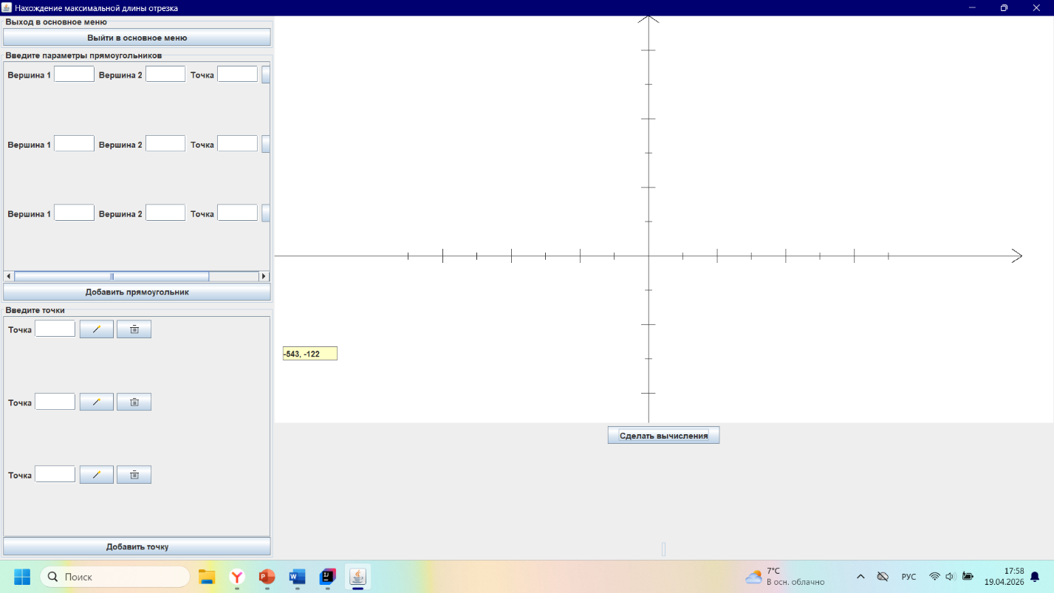
Рисунок 2.2 - Режим ввода данных с клавиатуры
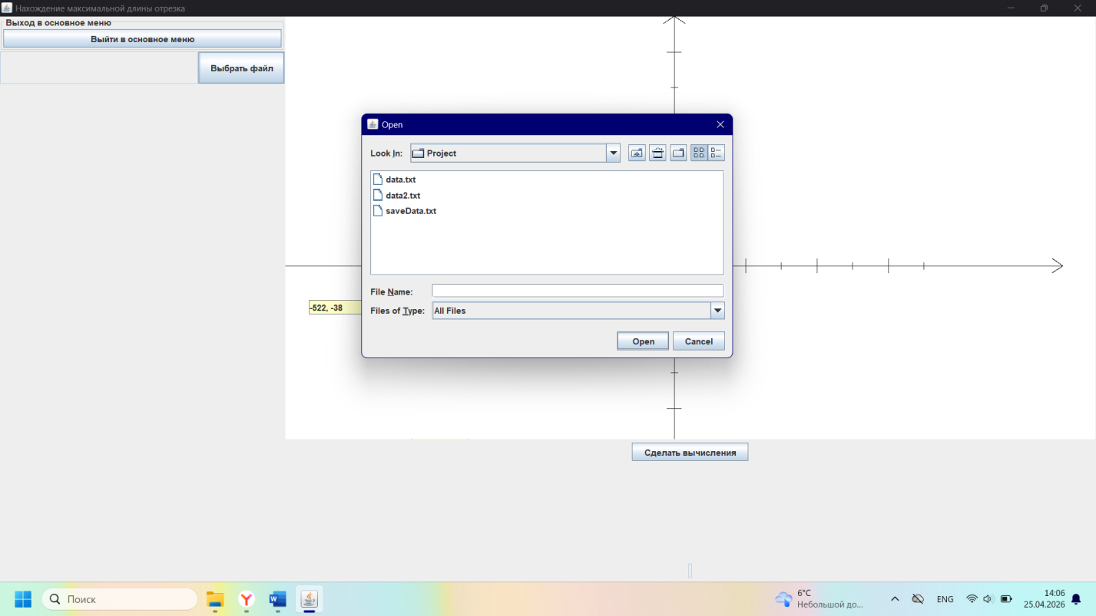
Рисунок 2.3 - Режим ввода данных с файла
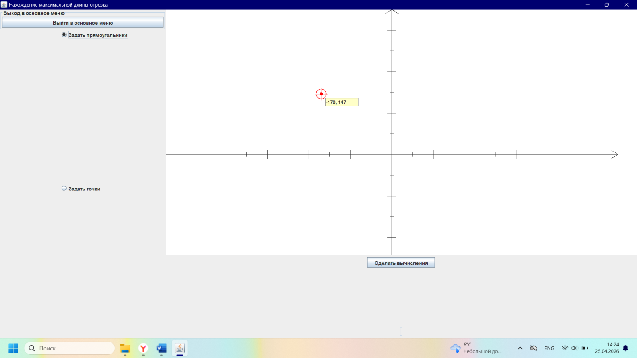Рисунок 2.4 - Режим ввода данных с мыши

3. Уточнение исходных и выходных данных
Входные данные
1.Для точек:
Пара чисел типа данных int – координаты x, y
Диапазон значений для x – (-545;545)
Диапазон значений для y – (-250;350)
2.Для прямоугольников:
3 точки
Выходные данные
1.Длина наибольшего отрезка типа данных double, выводится вплоть до 15 знака после запятой.
2.Координаты точки, по которым данный отрезок построен типа данных int
3.Координаты двух точек пересечения данного отрезка с прямоугольником типа данных int
Ограничение на количество прямоугольников и отрезков – 2147483647 элементов

4. Математическая модель
Основные понятия:
- Точка задается двумя координатами x, y - $\vec{P}=\left(Px,Py\right)$
- Вектор задается двумя координатами – x, y, т.е. эквивалентен точке $\vec{V}=\left(Vx,Vy\right)$
- Расстояние между двумя точками P1 и P2 - $D=\sqrt{{\left(P2x-P1x\right)}^{2}+{\left(P2y-P1y\right)}^{2}}$
- Построение вектора по двум точкам $\vec{V}=\vec{P2}-\vec{P1}=\left(P2x-P1x, P2y-P1y\right)$
- Длина вектора $V_{L}=\left|\vec{V}\right|=\sqrt{{Vx}^{2}+{Vy}^{2}}$
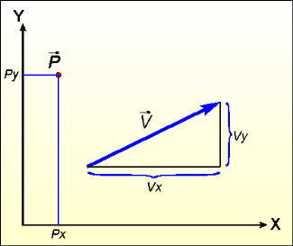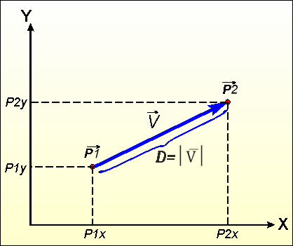
Действия с векторами:
- Умножение вектора на константу $\vec{V1}=a∙\vec{V}=\left(a∙Vx,a∙Vy\right)$
- Сложение/Вычитание векторов $\vec{V}=\vec{V1}±\vec{V2}=\left(V1x±V2x,V1y±V2y\right)$
- Скалярное произведение $S=\vec{V1}∙\vec{V2}=\left|\vec{V1}\right|∙\left|\vec{V2}\right|∙\cos{α}$
в декартовых координатах $S=\vec{V1}∙\vec{V2}=V1x∙V2x+V1y∙V2y$
Свойство скалярного произведения: $S=\vec{V1}∙\vec{V2}=\vec{V2}∙\vec{V1}$
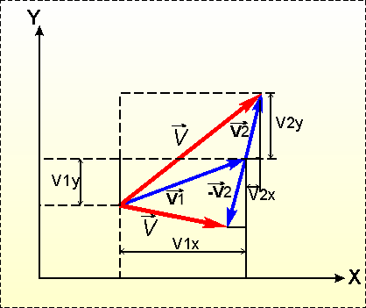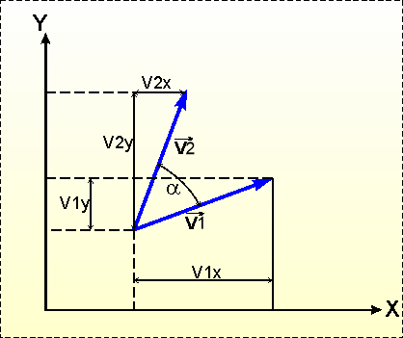
Прямая на плоскости $\vec{P}=\vec{P_{0}}+t∙\vec{R}$ , где
$\vec{P}$– радиус-вектор произвольной точки, лежащей на прямой;
$\vec{P_{0}}$– радиус-вектор некоторой начальной (фиксированной) точки, лежащей на прямой;
$\vec{R}$– направляющий ненулевой вектор, коллинеарный этой прямой;
t – параметр (вещественное число), -∞ < t < +∞.
Векторное параметрическое уравнение прямой в декартовых
Координатах (Px и Py – координаты произвольной точки $\vec{P}$):
$$\left\{\begin{aligned}Px=P0x+t∙Rx \\ Py=P0y+t∙Ry\end{aligned}\right.$$
Расстояние от начальной точки до произвольной точки на прямой равно:
$$L=\left|\vec{P}-\vec{P_{0}}\right|=t∙\left|\vec{R}\right|$$
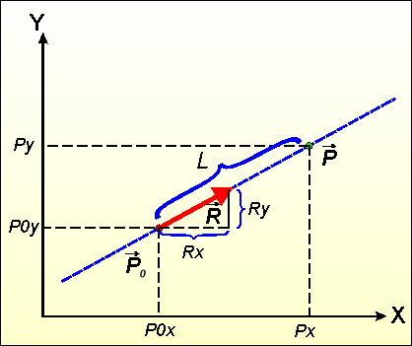
Векторное произведение – это вектор $\vec{V}=\vec{V1}×\vec{V2}$ , определяемый следующими тремя условиями:
1) модуль вектора V равен $\left|\vec{V}\right|=\left|\vec{V1}\right|∙\left|\vec{V2}\right|∙\sin{α}$ , где $α$ - угол между векторами;
2) вектор V перпендикулярен к каждому из векторов;
3) направление вектора V соответствует «правилу правой руки»
Векторное произведение в декартовых координатах
$$\vec{V}=\vec{V1}×\vec{V2}=\left|\begin{matrix}V1y∙V2z-V2y∙V1z \\ -V1x∙V2z+V2x∙V1z \\ V1x∙V2y-V2x∙V1y\end{matrix}\right|$$
Свойство векторного произведения $\vec{V}=\vec{V1}×\vec{V2}=-\vec{V2}×\vec{V1}$
Векторное произведение всегда трехмерное. Аналогом векторного произведения на плоскости – косое произведение.
Произведение векторов на плоскости - косое произведение векторов (ориентированная площадь параллелограмма, натянутого на перемножаемые векторы:
$$V=\vec{V1}∨\vec{V2}=\left|\vec{V1}\right|∙\left|\vec{V2}\right|∙\sin{α}$$
«Ориентированная» площадь – имеет знак, зависящий от угла a, т.е. от порядка векторов –сомножителей:
$$V=\vec{V1}∨\vec{V2}=-\vec{V2}∨\vec{V1}$$
В декартовых координатах:
$$V=\vec{V1}∨\vec{V2}=V1x∙V2y-V2x∙V1y$$
Определение знака угла между векторами
а) $V1x∙V2y-V2x∙V1y<0→α<0$
б) $V1x∙V2y-V2x∙V1y>0→α>0$


Проверка, находится ли точка внутри прямоугольника (направление обхода вершин – против часовой стрелки)
- Построить направляющие векторы R1..R4 для каждой стороны многоугольника по направлению обхода сторон против часовой стрелки (см. рис.)
- Построить вспомогательные векторы V1..V4 от каждого угла к точке T
- Точка находится внутри прямоугольника, если все углы a между ${\vec{R}}_{i}$ и ${\vec{V}}_{i}$ положительны. Для нахождения знака угла a рассчитаем все косые произведения для каждой пары векторов $S_{i}={\vec{R}}_{i}∨$ ${\vec{V}}_{i}$
- Если все произведения S_{i}>=0, то точка T лежит внутри прямоугольника.
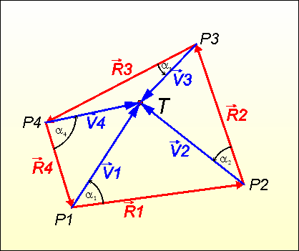

Пересечение отрезков
Параметрические уравнения прямых для заданных отрезков:
$$\vec{P}=\vec{A_{1}}+t_{A}\vec{R_{A}};где \vec{R_{A}}=\vec{A_{2}}-\vec{A_{1}}$$
$$\vec{P}=\vec{B_{1}}+t_{B}\vec{R_{B}};где \vec{R_{B}}=\vec{B_{2}}-\vec{B_{1}}$$
Точка пересечения линий – решение системы $\vec{P}=\vec{A_{1}}+t_{A}\vec{R_{A}}=\vec{B_{1}}+t_{B}\vec{R_{B}}$
Запись в координатной форме
$$\left\{\begin{aligned}A_{1x}+t_{A}R_{Ax}=B_{1x}+t_{B}R_{Bx} \\ A_{1y}+t_{A}R_{Ay}=B_{1y}+t_{B}R_{By}\end{aligned}\right.$$
Решение системы $t_{A}=\frac{D_{A}}{D};t_{B}=\frac{D_{B}}{D}$
где $D=\left|\begin{matrix}\left(R_{Ax}\right) & \left(-R_{Bx}\right) \\ \left(R_{Ay}\right) & \left(-R_{By}\right)\end{matrix}\right|=-R_{Ax}R_{By}+R_{Ay}R_{Bx}; D_{A}=\left|\begin{matrix}\left(B_{1x}-A_{1x}\right) & \left(-R_{Bx}\right) \\ \left(B_{1y}-A_{1y}\right) & \left(-R_{By}\right)\end{matrix}\right|=-\left(B_{1x}-A_{1x}\right)R_{By}+\left(B_{1y}-A_{1y}\right)R_{Bx}$
$$D_{B}=\left|\begin{matrix}\left(R_{Ax}\right) & \left(B_{1x}-A_{1x}\right) \\ \left(R_{Ay}\right) & \left(B_{1y}-A_{1y}\right)\end{matrix}\right|=R_{Ax}\left(B_{1y}-A_{1y}\right)-R_{Ay}\left(B_{1x}-A_{1x}\right)$$
Точка пересечения P будет лежать внутри пересекающихся отрезков, если будут выполняться оба условия: $\begin{matrix}0<t_{A}<1 \\ 0<t_{B}<1\end{matrix}$
Координаты точки пересечения $Px=A1x+tA∙RAx$
$$Py=A1y+tA∙RAy$$
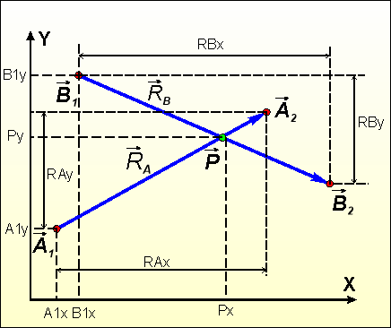
5. Анализ используемой структуры данных
Данные нужно просматривать каждый раз при нажатии кнопки сделать вычисления. Координаты точки я собираюсь хранить в классе Point, точки прямоугольника я также буду хранить в классе OurRectangle. Точки я буду хранить в динамическом массиве (так как мне нужно добавлять точки) ArrayList. Прямоугольники я также буду хранить в динамическом массиве. Результирующие величины – длину отрезка я буду хранить в переменной типа данных double, координаты 2 точек пересечения линии с прямоугольником буду хранить в классе Point, также, как и точку, по которой построена данная линия.

6. Выбор метода решения
1.Разбиение на этапы
А) Проверка существования прямоугольника:
Нам даны 2 вершины и точка, лежащая на прямой противоположной стороны. Я буду строить перпендикуляр из точки на сторону 2 вершин. Находить точку перпендикуляра на стороне я буду с помощью скалярного произведения. Если эта точка принадлежит отрезку 2 вершин, то прямоугольник существует, если нет, то не существует.
Б) Нахождение вершин прямоугольника:
Для начала проверим, где находится точка, справа, или слева от стороны, образованной данными вершинами прямоугольника. Если справа, то нам нужно переставить вершины, так как нам нужно расположить вершины против часовой стрелки (это нужно для того, чтобы удобно проверять пересечение, ведь тогда мы точно знаем, какие вершины образуют стороны), далее находим длину перпендикуляра от точки до стороны, образованной данными вершинами и находим две вершины, как сумму первой вершины и длину перпендикуляра и сумму второй стороны и перпендикуляра.
В) Нахождение пересечения прямоугольника и отрезка:
Для начала я выделю варианты взаимного расположения прямоугольника и точек отрезка (начальная и конечная точка отрезка лежат внутри прямоугольника, начальная точка лежит, конечная нет, конечная точка лежит, начальная нет, ни начальная, ни конечная не лежат внутри прямоугольника). Далее для каждого случая буду находить точки линии (искать пересечение с каждой стороной прямоугольника) пересечения и искать их длину
Далее с помощью цикла для каждого прямоугольника и отрезка буду искать максимальную длину пересечения, точки пересечения и точку по которой построено данное пересечение.

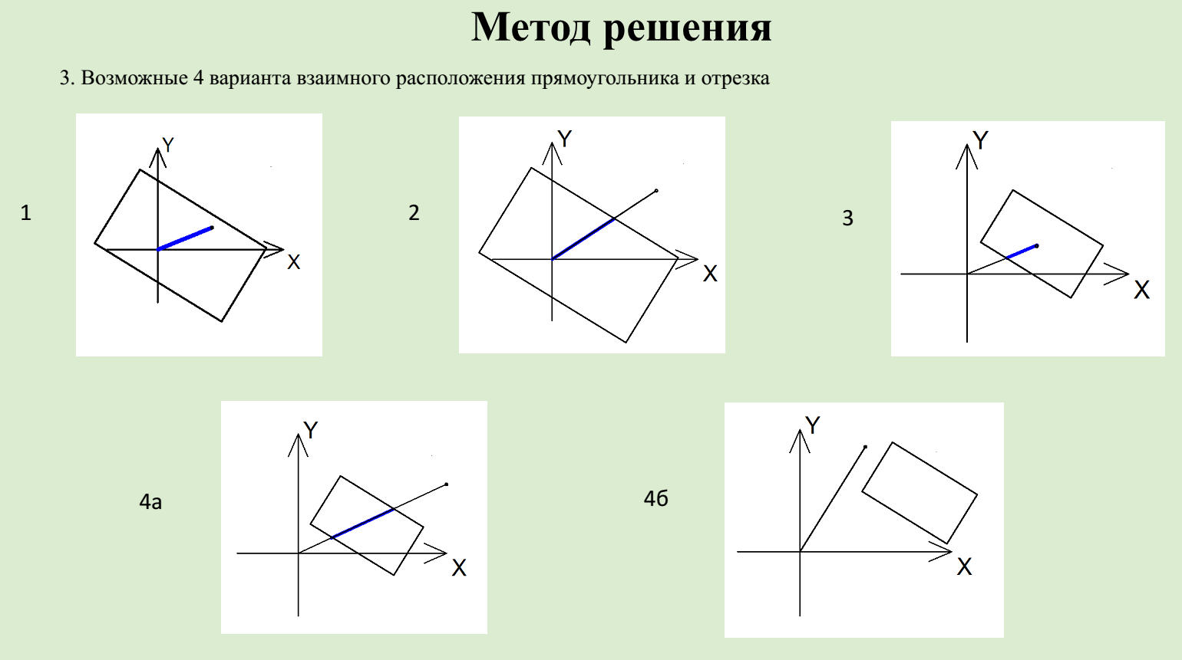

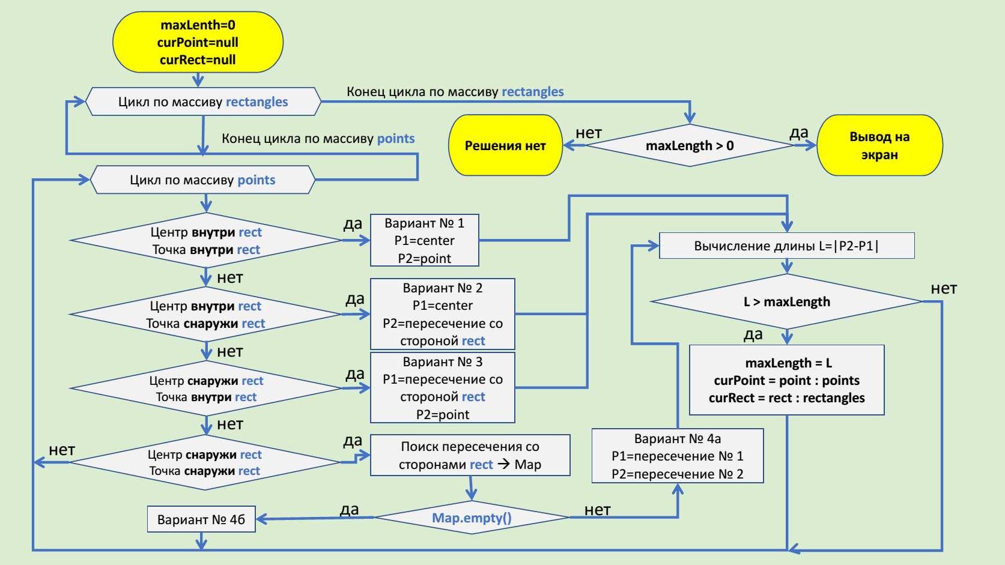

7. Структура программы
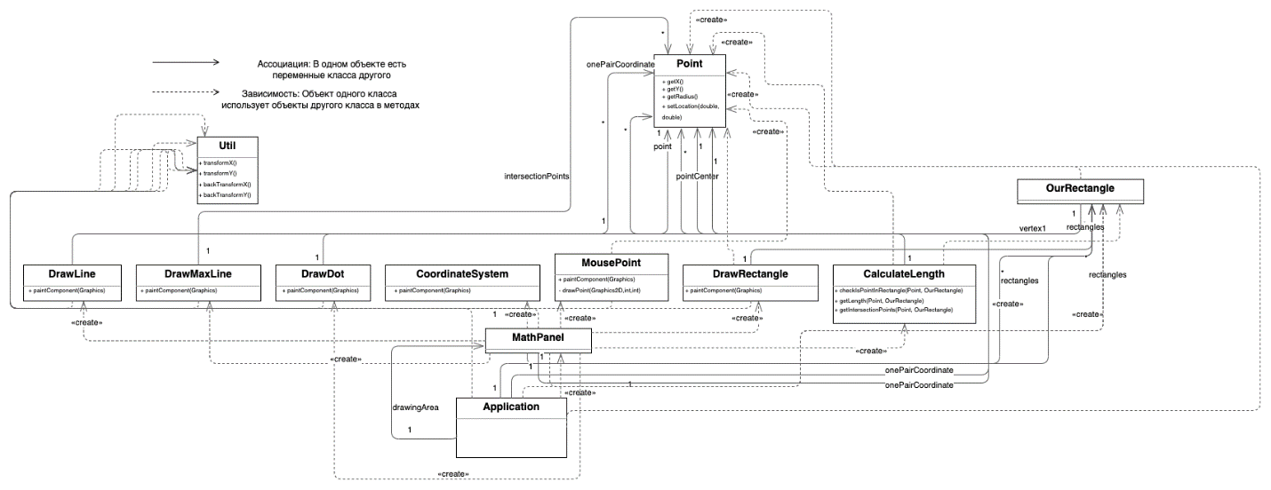
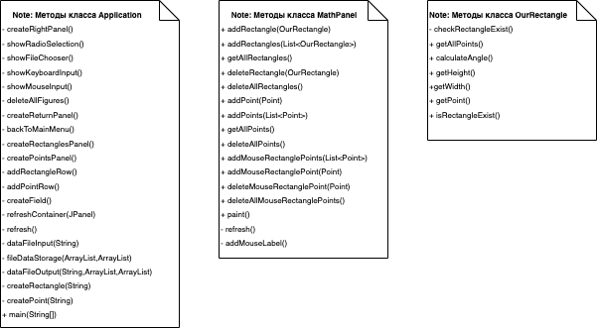

8. Пример работы программы
Входные данные | Результат
Список прямоугольников и отрезков  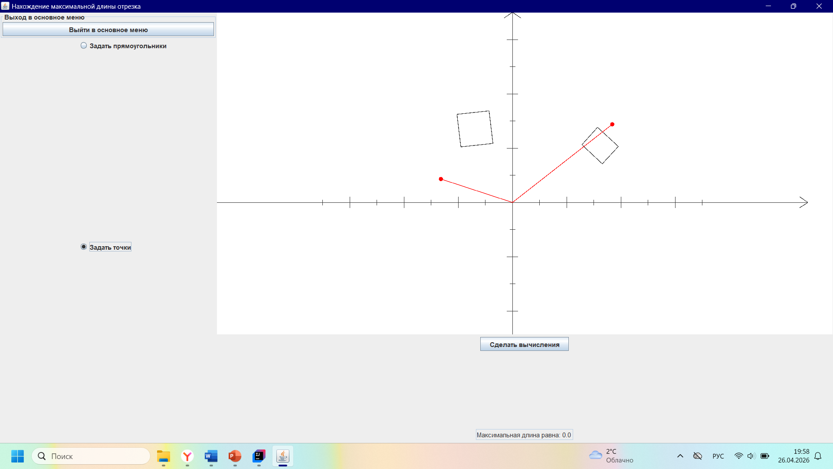 | Максимальная длина, точки пересечения с прямоугольником, точка по которой построена длина  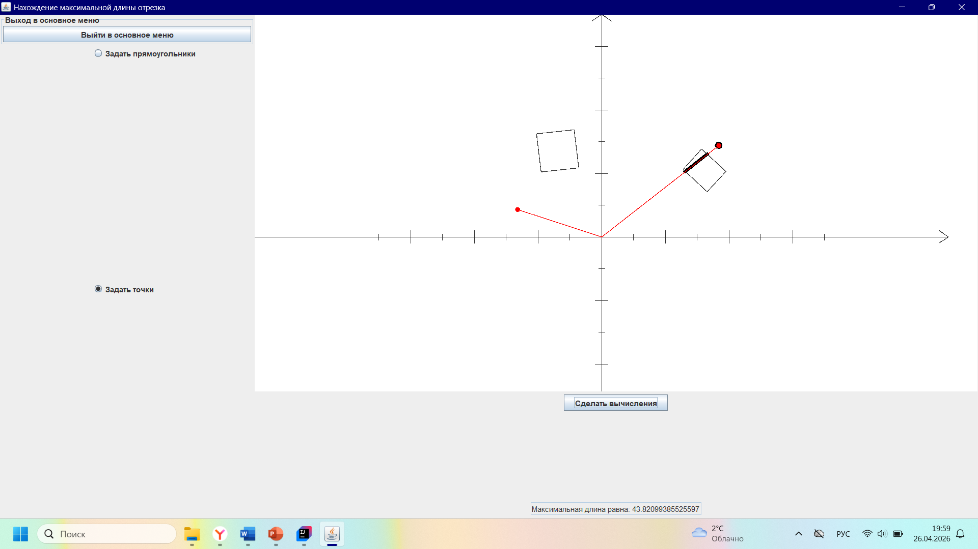

9. Анализ правильности решения
Я провел серию тестов моей программы и пришел к выводу, что она работает корректно. Для начала я проверил все случаи взаимного расположения прямоугольник и отрезка. К примеру, если прямоугольник и прямая не пересекаются, то максимальная длина равна нулю, то есть ее нету. Если отрезок пересекает прямоугольник и начальная и конечная точки отрезка не лежат внутри прямоугольника, то результат также был верным. Также я проверил работу программы на сложных случаях, в которых у меня возникли проблемы (к примеру, когда отрезок пересекает диагональ прямоугольника) и результат также был верным. Кроме этого, я пришел к выводу, что результат работы программы не зависит от числа прямоугольников и отрезков.

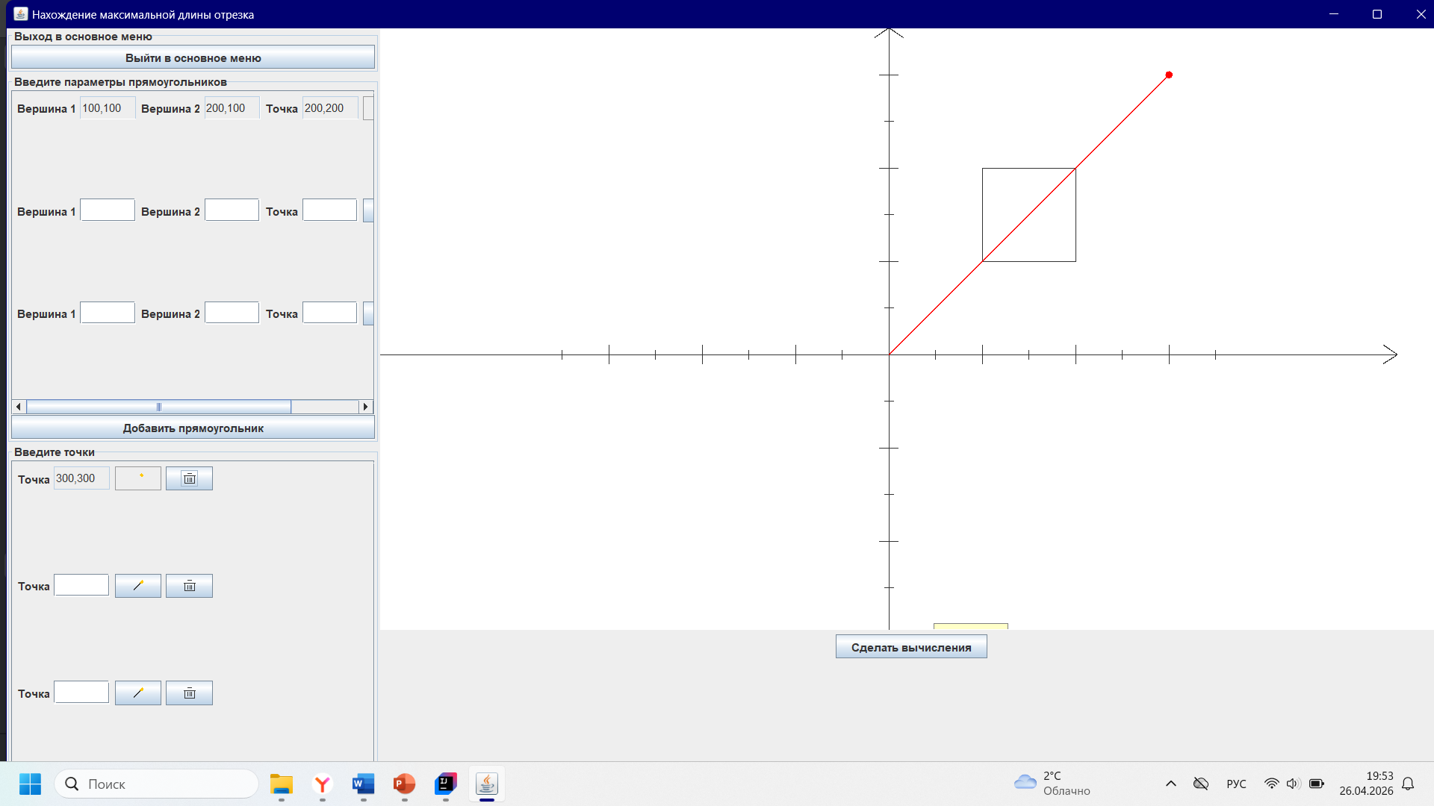 | 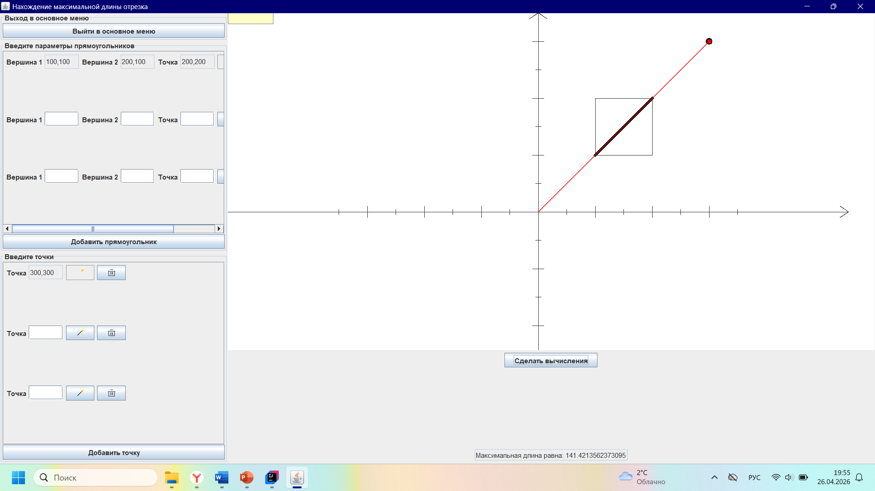
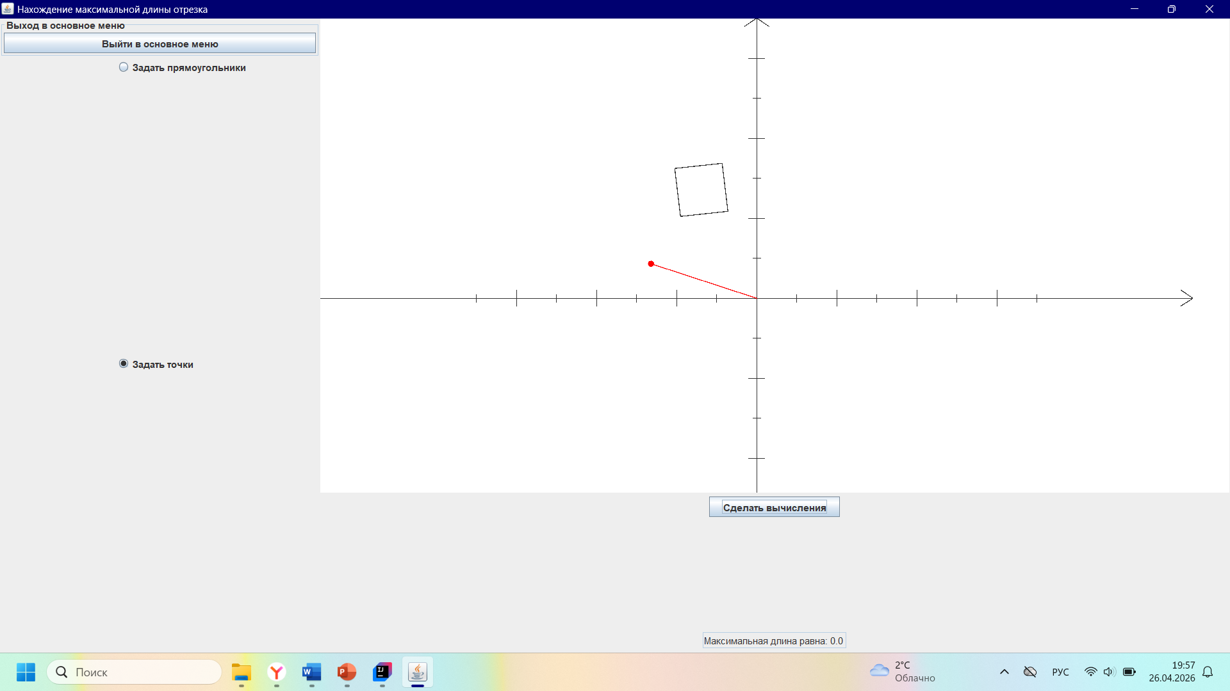

10. Использованная литература / источники
Сайт: https://algorithmica.org/ru/geometry

